INSTITUTO POLITECNICO NACIONAL.

“UPIICSA”

Nombre del Alumno:

* Izquierdo Espinoza Angélica Lizbeth
* Maldonado Velázquez  
  César Irvin.
* Salinas López Rosa Abigail
* Sosa Hernández César Manuel
* García Rivera Juan Pablo
* González Carranza Jhonatan
* Hernández Cecilio Martha

Nombre del Profesor:

GUTIERREZ GONZALEZ DR.. ANGEL.

Unidad de aprendizaje:

“TECNOLOGÍAS DE INFORMACIÓN”

Temario:

Unidad temática 1.

Secuencia:

“3AM35”

**1.1.2 USOS DEL PENSAMIENTO COMPUTACIONAL**

El pensamiento computacional tiene como finalidad desarrollar en los estudiantes y profesionistas el pensamiento crítico en colaboración con los conceptos claves de la computación, como abstracción, algoritmos, programación y simulación.

Cuando el pensamiento computacional se aplica en situaciones de la vida diaria, las personas empiezan a darse cuenta de la utilidad del pensamiento crítico y de los conceptos de la computación en el proceso de resolución de problemas y se vuelven conscientes de su importancia para mejorar su calidad de vida.

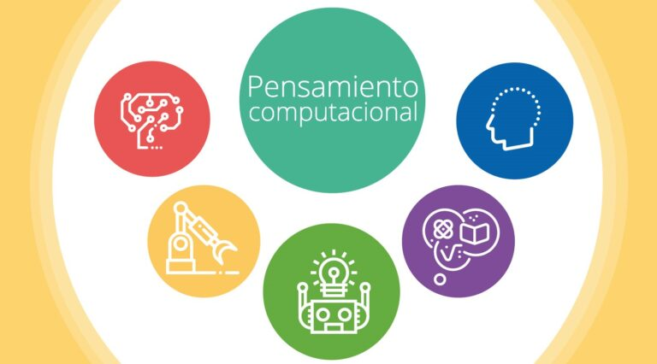

Ejemplos

* El emprendedor que realiza un estudio de mercado sobre un producto y realiza estadísticas con una hoja de cálculo con base en datos del censo de su país.
* El científico que desarrolla modelos y simulaciones para representar sistemas biológicos o artificiales complejos.

Utilizar los ordenadores como herramientas de creación, desarrollando sus propios programas o contribuyendo a su desarrollo sea cual sea en un futuro la su actividad profesional. Sin ser exhaustivos y a modo de ejemplo, algunas de estas posibilidades podrían incluir:

* Creación de aplicaciones web (como Google, Facebook, Twitter, Gmail…)
* Creación de aplicaciones para dispositivos móviles y tablets (Whatsapp, Instagram…)
* Creación de videojuegos
* Desarrollo de software de control de robots
* Inteligencia artificial y realidad virtual
* Creación de nuevas técnicas médicas (Bioinformática)
* Carrera espacial (NASA, Agencia Espacial Europea…)

